河南润安新材料有限公司
年产1000吨非织造布、10万件卫生用品项目（一期）
竣工环境保护验收监测报告表

建设单位：河南润安新材料有限公司
编制单位：河南润安新材料有限公司

2025年2月
建设单位：河南润安新材料有限公司
法人代表：李素红
联系方式：15603845898
地 址：长垣市满村镇医疗器械总部经济专业园A区106号

监测单位：河南中碳应用监测技术有限公司
法人代表：焦育良
联系方式：18438648778

编制单位：河南润安新材料有限公司
法人代表：李素红
联系方式：13598706730
地 址：长垣市满村镇医疗器械总部经济专业园A区106号

表一
建设项目名称 |  | 年产1000吨非织造布、10万件卫生用品项目（一期）
建设单位名称 |  | 河南润安新材料有限公司
建设项目性质 |  | 新建√ 改扩建 技改 迁建
建设地点 |  | 长垣市满村镇医疗器械总部经济专业园A区106号
主要产品名称 |  | 非织造布、卫生用品
建设项目环评时间 |  | 2024年04月 | 开工建设时间 | 2024年05月
调试时间 |  | 2024年11月 | 验收现场检测时间 | 2025年01月08日~  2025年01月09日
环评报告表  审批部门 |  | 新乡市生态环境局长垣分局 | 环评报告表  编制单位 | 河南省凝博生态科技有限公司
环保设施设计单位 |  | / | 环保设施施工单位 | /
投资总概算 |  | 800万元 | 环保投资总概算 | 20万 | 比例 | 2.5%
实际总概算 |  | 500万元（一期） | 环保投资 | 10万（一期） | 比例 | 2%
验收范围 |  | 本项目主体工程、辅助工程、生产设备的实际建设情况和环保设施建设、运行及环保要求落实情况等。
项目由来：
河南润安新材料有限公司位于长垣市满村镇医疗器械总部经济专业园A区106号，建设年产1000吨非织造布、10万件卫生用品项目，项目占地2448m²。
2024年04月，河南省凝博生态科技有限公司编制完成了“年产1000吨非织造布、10万件卫生用品项目”环境影响报告表，2024年05月13日，获得新乡市生态环境局长垣分局批复（长环审（2024）35号）。
根据《建设项目竣工环境保护验收技术指南 污染影响类》和《建设项目竣工环境保护验收暂行办法》，河南润安新材料有限公司按照国家有关规范要求，编制完成本项目的验收报告。

验收监测依据 |  | （1）《中华人民共和国环境保护法》（2015.1.1）；  （2）《中华人民共和国环境影响评价法》（2018.12.29）；  （3）《中华人民共和国大气污染防治法》（2018.10.26）；  （4）《中华人民共和国水污染防治法》（2017.6.27）；  （5）《中华人民共和国固体废物污染环境防治法》(2020.9.1)；  （6）《中华人民共和国噪声污染防治法》（2022.6.5）；  （7）《国家危险废物名录》(2025版)；  （8）《危险废物贮存污染控制标准》（GB18597-2023）；  （9）《一般工业固体废物贮存、处置场污染控制标准》（GB18599-2020）；  （10） 《建设项目环境保护管理条例》（2017 国务院令 第682号）；  （11）《污染影响类建设项目重大变动清单》（环办环评函〔2020〕688号）；  （12）《建设项目竣工环境保护验收技术指南 污染影响类》（2018.5.16）；  （13）《建设项目竣工环境保护验收暂行办法》（2017.11.20）；  （14）《河南润安新材料有限公司年产1000吨非织造布、10万件卫生用品项目环境影响报告表》（河南省凝博生态科技有限公司，2024年04月）；  （15）新乡市生态环境局长垣分局分局关于《河南润安新材料有限公司年产1000吨非织造布、10万件卫生用品项目环境影响报告表》的批复（长环审（2024）35号）。
验收监测评价标准、标号、级别、限值 | 污染物排放标准：  表1 污染物排放控制标准一览表
  污染类别 | 标准编号 | 标准名称 | 执行级别  （类别） | 主要标准要求
   |  |  |  | 浓度限值
  废气 | GB31572-2015 | 《合成树脂工业污染物排放标准》 | 表5 | 非甲烷总烃 | 有组织：60mg/m³，  单位产品非甲烷总烃  排放限值：0.3kg/t
   |  |  |  | 颗粒物 | 有组织：20mg/m³
  废气 | 《新乡市生态环境局关于进一步规范工业企业颗粒物排放限值的通知》 |  |  | 颗粒物 | 有组织：10mg/m³，  无组织：0.5mg/m³
  废气 | 《关于全省开展工业企业挥发性有机物专项治理工作中排放建议值的通知》（豫环攻坚办〔2017〕162号） |  |  | 非甲烷总烃 | 医药制造工业：60mg/m³（建议去除率90%），  其他行业：80mg/m³（建议去除率70%），  2.0mg/m³（企业边界）
  废气 | GB37822-2019 | 《挥发性有机物无组织排放控制标准》 | 特别排放限值 | 非甲烷总烃 | 无组织：6mg/m³（监控点处1h平均浓度值），20mg/m³（监控点处任意一次浓度值）
  废气 | 《河南省重污染天气重点行业应急减排措施制定技术指南》（2024年修订版）—塑料制品业A级要求 |  |  | PM | 20mg/m³
  废气 |  |  |  | NMHC | 20mg/m³
  噪声 | GB12348-2008 | 《工业企业厂界环境噪声排放标准》 |  | 2类 | 昼间≤60dB（A），夜间≤50dB（A）
  一般固废 | GB18599-2020 | 《一般工业固体废物贮存和填埋污染控制标准》
  危险废物 | GB18597-2023 | 《危险废物贮存污染控制标准》
表二
工程建设内容：
表2 本项目基本情况表
序号 | 项 目 | 内容
1 | 项目名称 | 年产1000吨非织造布、10万件卫生用品项目（一期）
2 | 建设单位 | 河南润安新材料有限公司
3 | 建设性质 | 新建
4 | 建设地点 | 长垣市满村镇医疗器械总部经济专业园A区106号
5 | 占地面积 | 2448m²
6 | 总 投 资 | 800万元（一期500万元）
7 | 劳动定员 | 25人（一期10人）
8 | 工作制度 | 300d/a，1班/d，8h/班
表3 本项目实际建设情况一览表
项目类别 | 项目内容 | 环评阶段计划建设内容 | 一期建设内容 | 二期建设内容 | 变化  情况
主体工程 | 1#厂房 | 建筑面积2448m²，共三层，一层设置熔喷无纺布、纺粘无纺布和淋膜无纺布生产线；二层设置一次性使用中单、一次性使用口罩、卷式棉柔巾和抽式棉柔巾生产线；三层为仓库。 | 建筑面积2448m²，一层设置纺粘无纺布和淋膜无纺布生产线；三楼为仓库。 | 一层设置熔喷无纺布生产线；二层设置一次性使用中单、一次性使用口罩、卷式棉柔巾和抽式棉柔巾生产线。 | 分期验收
辅助工程 | 办公区 | 位于1#厂房的二层，用于职工办公 | 位于1#厂房的一层，用于职工办公 | / | 不变
环保工程 | 包装封口废气 | 废气经各自收集后，采用1套“过滤棉+UV光催化+活性炭（碘值不低于800mg/g）吸附装置”（TA001）处理，最终通过1根20m高排气筒（DA001）排放 | / | 集气罩+水喷淋+过滤棉+UV光催化+活性炭（碘值不低于800mg/g）吸附装置+20m高排气筒 | 分期验收
环保工程 | 熔喷无纺布生产线废气 |  | / | 集气罩+水喷淋+过滤棉+UV光催化+活性炭（碘值不低于800mg/g）吸附装置+20m高排气筒 | 分期验收
环保工程 | 纺粘无纺布生产线废气 |  | 集气罩+水喷淋+过滤棉+二级活性炭（碘值不低于800mg/g）吸附装置+20m高排气筒 | / | 分期验收
环保工程 | 淋膜无纺布生产线废气 | 废气经各自收集后，采用1套“UV光催化+活性炭（碘值不低于800mg/g）吸附装置”（TA002）处理，最终通过1根20m高排气筒（DA001）排放 | 集气罩+水喷淋+过滤棉+二级活性炭（碘值不低于800mg/g）吸附装置+20m高排气筒 | / | 淘汰UV光催化装置，新增喷淋塔、活性炭吸附装置
环保工程 | 喷丝板清洗水 | 经袋滤过滤后回用 | 经袋滤过滤后用于补充冷却循环水 | / | 不变
环保工程 | 冷却循环水 | 循环使用，定期补充 | 循环使用，定期补充 | / | 不变
环保工程 | 废气治理设施用水 | / | 循环使用，定期补充、更换 | / | 新增
环保工程 | 员工生活污水 | 经化粪池处理后，定期清掏用于资源化利用 | 经化粪池处理后，定期清掏用于资源化利用 | / | 不变
环保工程 | 一般固废 | 设置一般固废暂存区30m²，集中收集后定期外售 | 设置一般固废暂存区30m²，集中收集后定期外售 | / | 不变
环保工程 | 危险废物 | 设置危险废物暂存间10m²，定期委托有资质单位处置 | 设置危险废物暂存间10m²，定期委托有资质单位处置 | / | 不变
环保工程 | 生活垃圾 | 厂区设垃圾桶集中收集，定期委托环卫部门进行处理 | 厂区设垃圾桶集中收集，定期委托环卫部门进行处理 | / | 不变
环保工程 | 噪声 | 基础减振、车间隔声 | 基础减振、车间隔声 |  | 不变
公用工程 | 给水 | 自来水 | 自来水 | / | /
公用工程 | 排水 | 雨污分流 | 雨污分流 | / | /
公用工程 | 供电 | 电网供电 | 电网供电 | / | /
表4 本项目主要设备情况一览表
序号 | 设备名称 | 计划投入量 | 一期建设内容 | 二期建设内容 | 备注 | 变化情况
1 | 上料机 | 1台 | / | 1台 | 生产熔喷无纺布 | 分期验收
2 | 螺杆挤出机 | 1台 | / | 1台 | 生产熔喷无纺布 | 分期验收
3 | 熔体过滤器 | 1台 | / | 1台 | 生产熔喷无纺布 | 分期验收
4 | 纺丝箱 | 1台 | / | 1台 | 生产熔喷无纺布 | 分期验收
5 | 成网机 | 1台 | / | 1台 | 生产熔喷无纺布 | 分期验收
6 | 卷绕机 | 1台 | / | 1台 | 生产熔喷无纺布 | 分期验收
7 | 分切机 | 1台 | / | 1台 | 生产熔喷无纺布 | 分期验收
8 | 搅拌机 | 1台 | 1台 | / | 生产纺粘无纺布 | 不变
9 | 吸料机 | 1台 | 2台 | / | 生产纺粘无纺布 | 增加一台
10 | 挤塑机 | 1台 | 2台 | / | 生产纺粘无纺布 | 增加一台
11 | 纺丝机 | 1台 | 2台 | / | 生产纺粘无纺布 | 增加一台
12 | 牵引机 | 1台 | 1台 | / | 生产纺粘无纺布 | 不变
13 | 成网机 | 1台 | 1台 | / | 生产纺粘无纺布 | 不变
14 | 收卷机 | 1台 | 1台 | / | 生产纺粘无纺布 | 不变
15 | 分切机 | 1台 | 1台 | / | 生产纺粘无纺布 | 不变
16 | 热轧机 | 1台 | 1台 | / | 生产纺粘无纺布 | 不变
17 | 真空煅烧炉 | 1台 | 1台 | / | 熔喷与纺粘无纺布共用 | 不变
18 | 超声波清洗机 | 1台 | 1台 | / | 熔喷与纺粘无纺布共用 | 不变
19 | 搅拌机 | 2台 | 2台 | / | 生产淋膜无纺布 | 不变
20 | 吸料机 | 2台 | 2台 | / | 生产淋膜无纺布 | 不变
21 | 挤塑机 | 2台 | 2台 | / | 生产淋膜无纺布 | 不变
22 | 压延机 | 2台 | 2台 | / | 生产淋膜无纺布 | 不变
23 | 收卷机 | 2台 | 2台 | / | 生产淋膜无纺布 | 不变
24 | 分切机 | 1台 | 1台 | / | 生产淋膜无纺布 | 不变
25 | 卷式棉柔巾机 | 4台 | / | 4台 | 生产卷式棉柔巾 | 分期验收
26 | 抽式棉柔巾机 | 4台 | / | 4台 | 生产抽式棉柔巾 | 分期验收
27 | 中单折叠机 | 4台 | / | 4台 | 生产一次性使用中单 | 分期验收
28 | 全自动口罩机 | 4台 | / | 4台 | 生产一次性使用口罩 | 分期验收
表5 本项目环保设施环评、实际建设情况一览表
污染因素 | 产污环节 | 环评阶段 | 一期建设内容 | 二期建设内容 | 变化情况
废气 | 包装封口、熔喷、淋膜和纺粘无纺布生产线 | 包装封口工序设置密闭隔间+抽风装置收集废气，熔喷无纺布生产线设备上方设置1个集气罩，纺粘无纺布生产线设备上方设置1个集气罩，真空煅烧炉出气口直接连接管道，包装封口废气、熔喷无纺布生产线废气和纺粘无纺布生产线废气经收集后一同经“过滤棉+UV光催化+活性炭（碘值不低于800mg/g）吸附装置”（TA001）处理；淋膜无纺布生产线设备上方设置2个集气罩，其生产线废气经收集后经“UV光催化+活性炭（碘值不低于800mg/g）吸附装置”（TA002）处理，一同通过1根20m高排气筒排放 | 纺粘和淋膜无纺布生产线废气经收集后，采用水喷淋+过滤棉+UV光催化+活性炭（碘值不低于800mg/g）吸附装置处理，通过1根20m高排气筒排放 | 包装封口工序和熔喷无纺布生产线废气经收集后，采用水喷淋+过滤棉+UV光催化+活性炭（碘值不低于800mg/g）吸附装置处理，通过1根20m高排气筒排放 | 淘汰UV光催化装置，新增喷淋塔、活性炭吸附装置
废水 | 生活污水 | 经化粪池处理后用于资源化利用 | 经化粪池处理后用于资源化利用 | / | 不变
固废 | 一般固废 | 一般固废暂存区 | 一般固废暂存区 | / | 不变
固废 | 危险废物 | 危险废物暂存间 | 危险废物暂存间 | / | 不变
噪声 | 生产过程 | 基础减振、车间隔声 | 基础减振、车间隔声 | / | 不变
表6 本项目产品方案环评、实际建设情况一览表
序号 | 产品 |  | 环评计划  建设内容 | 一期建设内容 | 二期建设内容 | 变化情况
1 | 纺粘无纺布 |  | 200吨 | 200吨 | / | 不变
2 | 淋膜无纺布 |  | 600吨 | 600吨 | / | 不变
3 | 熔喷无纺布 |  | 200吨 | / | 200吨 | 分期验收
4 | 一次性使用中单 |  | 2万件 | / | 2万件 | 分期验收
5 | 一次性使用口罩 |  | 3万件 | / | 3万件 | 分期验收
6 | 干巾 | 抽式棉柔巾 | 2万件 | / | 2万件 | 分期验收
7 | 干巾 | 卷式棉柔巾 | 3万件 | / | 3万件 | 分期验收

原辅材料消耗及水平衡：
表7 本项目原辅材料及能源消耗情况一览表
序号 | 名称 | 单位 | 计划  消耗量 | 一期消耗量 | 二期消耗量 | 备注 | 变化  情况
1 | 无纺布 | t/a | 400 | / | 400 | 用于生产一次性使用口罩 | 分期验收
2 | 耳带 | t/a | 0.5 | / | 0.5 | 用于生产一次性使用口罩 | 分期验收
3 | 鼻梁条 | t/a | 0.5 | / | 0.5 | 用于生产一次性使用口罩 | 分期验收
4 | 聚丙烯颗粒 | t/a | 180 | / | 180 | 用于生产熔喷无纺布 | 分期验收
5 | 色母颗粒 | t/a | 2 | / | 2 | 用于生产熔喷无纺布 | 分期验收
6 | 填充母料颗粒 | t/a | 20 | / | 20 | 用于生产熔喷无纺布 | 分期验收
7 | 聚丙烯颗粒 | t/a | 680 | 512 | 118 | 用于生产纺粘无纺布 | 分期验收
8 | 聚乙烯颗粒 | t/a | 0 | 42 | 8 | 用于生产纺粘无纺布 | 增加
9 | 色母颗粒 | t/a | 7 | 6 | 1 | 用于生产纺粘无纺布 | 分期验收
10 | 填充母料颗粒 | t/a | 76 | 62 | 14 | 用于生产纺粘无纺布 | 分期验收
11 | 聚丙烯颗粒 | t/a | 210 | 157.5 | 52.5 | 用于生产淋膜无纺布 | 分期验收
12 | 色母颗粒 | t/a | 8 | 6 | 2 | 用于生产淋膜无纺布 | 分期验收
13 | 填充母料颗粒 | t/a | 24 | 18 | 6 | 用于生产淋膜无纺布 | 分期验收
14 | 纺粘无纺布 | t/a | 560 | 420 | 60 | 厂区生产，用于生产淋膜无纺布 | 分期验收
15 | 淋膜无纺布 | t/a | 200 | / | 200 | 厂内生产，用于生产一次性使用中单 | 分期验收
16 | 水刺布 | t/a | 500 | / | 500 | 用于生产干巾 | 分期验收
17 | 纸筒 | 万个/a | 4 | / | 4 | 用于生产干巾 | 分期验收
18 | 包装袋 | t/a | 10 | / | 10 | 用于包装 | 分期验收
19 | 包装箱 | 万个/a | 11 | / | 11 | 用于包装 | 分期验收
20 | 水 | m³/a | 361.2 | 212.2 | 149 | 自来水管网 | 分期验收
21 | 电 | 万kWh/a | 300 | 200 | 100 | 依托长垣市电网 | 分期验收
给排水：
①生产用水
a.喷丝板清洗用水：本项目纺粘无纺布生产线生产过程中喷丝板需要定期进行清理，均采用“真空煅烧+水冲洗+超声波清洗”工艺进行清理。喷丝板每月煅烧一次，则需每个月清洗一次，清洗用水为1.2m³/次，每年清洗10次，每年清洗水量为12m³/a，清洗后的废水存于1个1.5m³的暂存池中，清洗过程中蒸发消耗约有10%消耗量，并在暂存池中设置袋滤装置，清洗水经袋滤过滤后回用定期补充于冷却循环水。
b.冷却循环水：本项目纺粘无纺布和淋膜无纺布生产线分别设置1个和2个长2m×宽1.8m×高1.8m的冷却循环水池，循环池循环量共为15m³/h，循环水池需每天补充新水0.2m³，则生产用水量为49.2m³/a（0.164m³/d），本项目需冷却的水在水塔顶部通过管道向下喷洒，而顶部有一个抽风机，把空气抽出塔顶，从而利于气流流动，加速水的降温，降温过程不添加任何制冷剂。
c.废气治理设施用水：本项目废气采用“水喷淋+过滤棉+二级活性炭（碘值不低于800mg/g）吸附装置”进行治理。喷淋塔配套水池尺寸为长1m×宽0.8m×高0.8m，循环水池内水量为0.5m³，每天补充新水0.1m³（30m³/a），废气治理设施用水循环使用，不外排。由于水喷淋过程中循环水池内会产生浮油，故循环水池内的水每半年更换一次，油水混合物产生量为1t/a，收集后暂存于桶中作为危险废物暂存于危废暂存间内，定期委托有资质单位处理。
②生活用水
本项目职工10人，均不在厂区食宿，年工作300天，根据《河南省地方标准用水定额》（DB41/T385-2020）办公用水为40L/人·d，则职工生活用水量为120m³/a（0.4m³/d）。生活废水产污系数取80%，即生活污水产生量为96m³/a（0.32m³/d）。生活污水经化粪池处理后定期清掏用于资源化利用，不外排。
本项目水平衡图见图2-1。
60
定期清掏用于资源化利用
循环量15m³/h
212.2
12
49.2
喷丝板清洗用水
循环冷却水
新鲜水
31
10.8
1.2
120
化粪池
24
废气治理设施用水
30
生活用水
96
96
1
油水混合物
委托有资质单位处理
1

图1 本项目水平衡图（m³/a）

主要工艺流程及产物环节：
本项目产品为纺粘无纺布和淋膜无纺布，纺粘无纺布生产工艺流程见图2，淋膜无纺布生产工艺流程见图4。
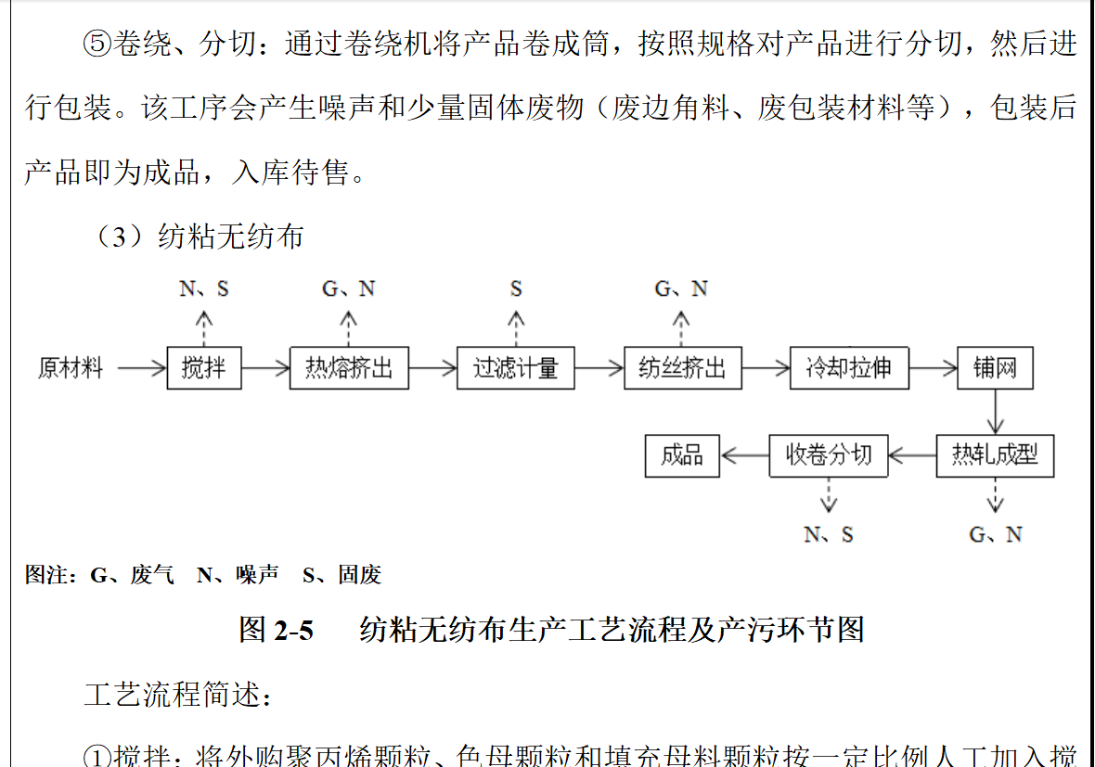

图注：G、废气 N、噪声 S、固废
图2 本项目纺粘无纺布生产工艺流程及产污环节图
工艺流程简述：
①搅拌：将外购聚丙烯颗粒、色母颗粒和填充母料颗粒等原材料按一定比例人工加入搅拌机中进行密闭搅拌，粒料粒径一般为3mm~5mm，且为密闭搅拌。
②热熔挤出：搅拌后经密闭自动上料系统进入挤塑机内进行加热融化，加热温度为240~260℃左右。此工序会产生有机废气和噪声。
③过滤计量：熔融液体经密闭管道通过过滤计量，此过程密闭。该工序产生的主要污染物为固体废物。
④纺丝挤出：将熔融的塑料液通过密闭管道送入纺丝箱体装置，通过空气动力装置将塑料液体通过喷丝板上的喷丝孔，挤出成细小的纤维。此工序会产生有机废气和噪声。
在喷丝的过程中，喷丝板会因原料固化堵住喷丝板孔，需要定期清理，本项目采用“真空煅烧+水冲洗+超声波清洗”进行清理，具体见图2-6。
⑤冷却拉伸：利用重力作用和冷却水间接冷却方式将丝线冷却成固体状。通过电加热产生的气流使固态丝状经牵伸设备分离、拉直。拉伸过程采用冷却水进行间接冷却，冷却水循环利用，不外排。
⑥铺网：通过空气动力产生负压将生产的丝吸附在网帘装置上集聚成网。
⑦热轧成型：通过电加热的辊筒在160~180℃下将垫子上丝网热轧成布，产品成型。此工序会产生有机废气和噪声。
⑧收卷分切：成型后的无纺布在生产线的末端经收卷分切机按照客户定做尺寸进行收卷分切，分切后即为纺粘无纺布成品。
喷丝板煅烧清洗工序
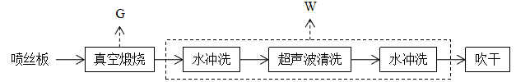

图注：G、废气 W、废水 N、噪声 S、固废
图3 喷丝板煅烧清洗工艺流程及产污环节图
工艺流程简述：
在喷丝的过程中，喷丝板会因原料固化堵住喷丝板孔，需要定期清理，本项目采用真空煅烧炉通过煅烧进行清理。将待清理的喷丝板放入真空煅烧炉中，在密封真空环境下用电加热至450℃，使固化的原料在高温下裂解成为气体。喷丝板等部件每月用真空煅烧炉煅烧4次，每次煅烧时间为10小时，煅烧后的喷丝板用水冲洗，之后用超声波清洗器分离残余塑料颗粒，接着再用水冲洗，最后吹干，完成喷丝板的清理。此工序会产生废气和清洗废水。
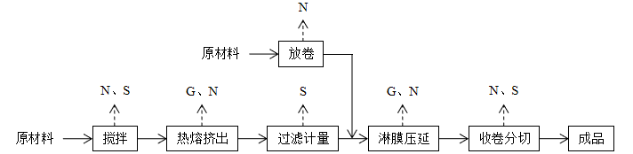

图注：G、废气 N、噪声 S、固废
图4 淋膜无纺布生产工艺流程及产污环节图
工艺流程简述：
①搅拌：将外购聚丙烯颗粒、色母颗粒和填充母料颗粒按一定比例先在搅拌机中进行密闭搅拌，粒料粒径一般为3mm~5mm，且为密闭搅拌。
②热融挤出：搅拌后经密闭自动上料系统进入淋膜机组中的挤出机内，在挤出机内进行加热挤出塑化，加热温度为180~220℃。此工序会产生有机废气和噪声。
③过滤计量：熔融液体经密闭管道通过过滤计量，此过程密闭。该工序产生的主要污染物为固体废物。
④放卷：将自制的整卷的纺粘无纺布经抻布机抻平后，放入生产线首端的下料轴上，随着传动装置进入生产线上的淋膜工段。
⑤淋膜压延：塑化后的料液通过摸头模口成线型挤出，拉伸成膜；然后与无纺布同时放卷经过辊轮将两种材料压延到一起，经压延后得到淋膜无纺布，压延温度为160~170℃，压延工序用冷却水进行间接冷却，使淋膜后的无纺布固化降温。此工序会产生有机废气和噪声。
⑥收卷分切：压延后的淋膜无纺布在生产线的末端经收卷分切机按照客户定做尺寸进行收卷分切，分切后即为淋膜无纺布成品。此工序会产生噪声和固废。
项目变动情况说明
对照《河南润安新材料有限公司年产1000吨非织造布、10万件卫生用品项目环境影响报告表》及新乡市生态环境局长垣分局分局关于《河南润安新材料有限公司年产1000吨非织造布、10万件卫生用品项目环境影响报告表》的批复，本项目变动情况如下：
生产车间：本项目环评批复使用长垣市满村镇医疗器械总部经济专业园A区106号，车间共3层，建筑面积2448m²。本项目一期工程建设位于厂房1层，实际建成后使用生产车间面积/位置未发生变化。
产品方案：本项目一期工程建设纺粘和淋膜无纺布生产线产品，其余产品在二期建设。
原辅材料：本项目一期工程建设纺粘和淋膜无纺布生产线产品，纺粘无纺布生产过程中，为保证产品质量加入少量聚乙烯颗粒替换聚丙烯颗粒，其余产品在二期建设，故二期建设所需原辅材料进行减少。
生产工艺：本项目一期工程建设纺粘和淋膜无纺布生产线，实际建设中生产工艺未发生变化。
生产设备：本项目一期工程建设纺粘和淋膜无纺布生产线，纺粘无纺布生产线新增一台吸料机、一台挤塑机和一台纺丝机，未建设部分涉及的相应生产设备进行减少。
废气排放：本项目一期工程建设纺粘和淋膜无纺布生产线，生产中产生的废气经收集处理后排放。由于原辅材料用量不变，故污染物排放量未发生变化。
根据《污染影响类建设项目重大变动清单》（试行）可知：
性质：1.建设项目开发、使用功能发生变化的。
规模：2.生产、处置或储存能力增大30%及以上的；
3.生产、处置或储存能力增大，导致废水第一类污染物排放量增加的；
4.位于环境质量不达标区的建设项目生产、处置或储存能力增大，导致相应污染物排放量增加的（细颗粒物不达标区，相应污染物为二氧化硫、氮氧化物、可吸入颗粒物、挥发性有机物；臭氧不达标区，相应污染物为氮氧化物、挥发性有机物；其他大气、水污染物因子不达标区，相应污染物为超标污染因子）；位于达标区的建设项目生产、处置或储存能力增大，导致污染物排放量增加10%及以上的。
地点：
5.重新选址；在原厂址附近调整（包括总平面布置变化）导致环境防护距离范围变化且新增敏感点的。
生产工艺：6.新增产品品种或生产工艺（含主要生产装置、设备及配套设施）、主要原辅材料、燃料变化，导致以下情形之一：
（1）新增排放污染物种类的（毒性、挥发性降低的除外）；
（2）位于环境质量不达标区的建设项目相应污染物排放量增加的；
（3）废水第一类污染物排放量增加的；
（4）其他污染物排放量增加10%及以上的。
7.物料运输、装卸、贮存方式变化，导致大气污染物无组织排放量增加10%及以上的。
环境保护措施：8.废气、废水污染防治措施变化，导致第6条中所列情形之一（废气无组织排放改为有组织排放、污染防治措施强化或改进的除外）或大气污染物无组织排放量增加10%及以上的；
9.新增废水直接排放口；废水由间接排放改为直接排放；废水直接排放口位置变化，导致不利环境影响加重的；
10.新增废气主要排放口（废气无组织排放改为有组织排放的除外）；主要排放口排气筒高度降低10%及以上的；
11.噪声、土壤或地下水污染防治措施变化，导致不利环境影响加重的；
12.固体废物利用处置方式由委托外单位利用处置改为自行利用处置的（自行利用处置设施单独开展环境影响评价的除外）；固体废物自行处置方式变化，导致不利环境影响加重的；
13.事故废水暂存能力或拦截设施变化，导致环境风险防范能力弱化或降低的。
本项目一期实际建设过程中与环评相比，纺粘无纺布生产线新增了一台吸料机、一台挤塑机和一台纺丝机，生产过程中使用少量聚乙烯颗粒等量替换聚丙烯颗粒，原辅材料总量未发生变化，产生污染物总量未发生变化；废气治理设施淘汰了UV光催化这一低效处理设施，更换为二级活性炭吸附装置，同时新增了水喷淋装置对废气进行预处理，喷淋塔内水循环使用定期补充并更换，不外排，喷淋塔运行过程中循环水池内会产生少量的浮油，收集后作为危废处理；喷丝板清洗废水不再循环使用，经过滤后用于补充冷却循环水。本项目不属于《污染影响类建设项目重大变动清单》（试行）中所列情形，不属于重大变动，满足《污染影响类建设项目重大变动清单》（环办环评函〔2020〕688号）、《环境影响评价法》及《建设项目环境保护管理条例》有关规定，可纳入竣工环境保护验收管理。

表三
主要污染源、污染物处理和排放：
1、废气
本项目的废气来源主要为生产过程产生的废气，详见下表。
表8 本项目废气污染物情况一览表
来源 | 污染物种类 | 治理措施 | 排放方式
纺粘、淋膜无纺布生产线 | 颗粒物、非甲烷总烃 | 纺粘和淋膜无纺布生产线废气经收集后，采用水喷淋+过滤棉+二级活性炭（碘值不低于800mg/g）吸附装置处理，通过1根20m高排气筒(DA001)排放 | 有组织排放
无组织废气 | 颗粒物、非甲烷总烃 | / | 无组织排放
2、废水
本项目运营期的废水主要为生产废水和员工生活污水。
本项目生产废水不外排，生活废水经化粪池处理后用于资源化利用。

3、噪声
本项目生产过程主要噪声源为分切机、吸料机等运行时产生的机械噪声。本项目高噪声设备源强在80～85dB(A)。通过厂房隔声等减振降噪措施后，可衰减约20dB(A)~30dB(A)。
表9 主要产噪设备及源强表
序号 | 声源名称 | 措施 | 声级 | 经基础减震、建筑隔声
1 | 分切机 | 隔声、减振 | 80 | 50
2 | 吸料机 | 隔声、减振 | 85 | 55
3 | 挤塑机 | 隔声、减振 | 85 | 55
4 | 纺丝机 | 隔声、减振 | 85 | 55
5 | 收卷机 | 隔声、减振 | 85 | 55
4、固体废物
本项目生产过程运营期固体废物及处理方式见下表。

表10 本项目一期实施后固体废物产生情况一览表
类 型 | 废物名称 | 产生工段 | 产生量(t/a) | 处理处置方式及去向
一般固废 | 废边角料 | 生产过程 | 1.5 | 新建一般废物暂存区暂存后，  定期出售
一般固废 | 废过滤网 | 生产过程 | 0.2 | 新建一般废物暂存区暂存后，  定期出售
一般固废 | 废滤袋 | 生产过程 | 0.05 | 新建一般废物暂存区暂存后，  定期出售
一般固废 | 不合格产品 | 生产过程 | 0.8 | 新建一般废物暂存区暂存后，  定期出售
一般固废 | 废过滤棉 | 生产过程 | 0.05 | 新建一般废物暂存区暂存后，  定期出售
一般固废 | 生活垃圾 | 员工生活 | 1.5 | 定期交由环卫部门清运
危险废物 | 废活性炭 | 废气治理设施 | 10 | 新建危险废物暂存间暂存后，  定期交由有相应危废处理资质的单位进行处理
危险废物 | 油水混合物 | 废气治理设施 | 1 | 新建危险废物暂存间暂存后，  定期交由有相应危废处理资质的单位进行处理

表四
建设项目环境影响报告表主要结论及审批部门审批决定：
1、环境影响报告表主要结论
（1）废气：本项目包装封口废气、熔喷无纺布生产废气、纺粘无纺布废气经收集后通过“过滤棉+UV光催化+活性炭（碘值不低于800mg/g）吸附装置”（TA001）处理；淋膜无纺布生产废气经收集后通过“UV光催化+活性炭（碘值不低于800mg/g）吸附装置”（TA002）处理，以上废气共同经1跟20m高排气筒排放。
（2）废水：本项目厂区内生活污水经化粪池处理后定期清掏用于肥田，冷却水循环回用，喷丝板清洗用水经过滤后回用于冷却循环用水，废气治理设施用水循环回用。
（3）噪声：本项目噪声源经选用低噪声设备、隔声、减振措施后可达标排放，对区域环境基本无影响。
（4）固体废物：本项目一般固废经收集后，暂存于新建的一般固废暂存间，定期外售；生活垃圾定期交由环卫部门定期清运；危险废物经收集后，暂存于新建的危险废物暂存间，定期委托有资质单位处置。本项目固废对周围环境影响较小。
2、审批部门审批决定
你(单位)委托河南省凝博生态科技有限公司编制的《河南润安新材料有限公司年产1000吨非织造布、10万件卫生用品项目环境影响报告表》已收悉。依据《中华人民共和国环境保护法》和《中华人民共和国环境影响评价法》等法律法规，经审查，现批复如下:
一、原则批准《河南润安新材料有限公司年产1000吨非织造布、10万件卫生用品项目环境影响报告表》，同意该项目在长垣市满村镇医疗器械总部经济专业园A区 106 号建设。
二、严格执行环保“三同时”制度，认真落实环评要求及建议，并向社会公众主动公开已经批准的环境影响报告表，并接受相关方的咨询。环评中提及的污染防治措施可以作为该项目污染治理设施设计的依据。
三、项目产生的噪声、废水、废气、固废按照环评提出来的防治措施要求进行治理。
四、如果今后国家或我省颁布污染物排放限值的新标准，届时你公司应按新的排放标准执行。
五、项目建成后的相关环保措施、设施应与主体工程应同时投运，你单位要对环保设施运行情况进行跟踪监测，按规定程序实施竣工环境保护验收，并将验收信息上传至全国建设项目竣工环境保护验收信息系统。该项目由市环境监察大队负责监督管理，并明确责任人，加强检查和监管。随着周围环境、政策、法律法规的变化，我局有权收回所办理的审批手续。

表五

验收监测质量保证及质量控制：

1、质量保证及质量控制
本次验收监测委托河南中碳应用监测技术有限公司进行。
河南中碳应用监测技术有限公司具备检测机构资质认定证书，见附件。
检测人员：参加检测人员均经过部门组织的培训、考试合格持证上岗。

2、气体监测分析过程中的质量保证和质量控制
（1）在生产及环保设施运行正常情况下进行监测，按照国家生态环境部颁发的《环境监测质量保证管理规定》（暂行）实施全过程的质量保证。合理布设监测点位，保证各监测点位布设的科学性和可比性。按照国家有关规定、监测技术规范和有关质量控制手册进行。检测仪器在检定有效期内，采样过程中采集平行样。采样前后进行校准校核保证仪器的稳定性。
（2）监测过程中使用的分析测试方法，选择目前适用的国家和行业标准分析方法、技术规范、国家生态环境部推荐的统一分析方法或试行分析方法以及有关规定等。所有监测仪器经计量部门鉴定合格并在有效期内。分析过程中进行平行样和质控样等质量控制措施。
（3）监测数据严格执行三级审核制度。

3、噪声监测分析过程中的质量保证和质量控制
声级计使用前后进行校准，其示值偏差符合监测技术规范要求（ΔL≤0.5dB(A)）。噪声检测在无雨、无雪、风速小于5m/s的气象条件下进行，测量时传声器加戴防风罩。
表11 检测方法一览表
序号 | 检测项目名称 | 检测依据 | 方法检出限 | 主要检测仪器/型号 | 仪器编号
有组织废气
1 | 颗粒物 | 固定污染源废气 低浓度颗粒物的测定重量法 HJ 836-2017 | 1.0mg/m³ | 低浓度称量恒温恒湿设备 | ZTSB-087
2 | 非甲烷总烃 | 固定污染源废气 总烃、甲烷和非甲烷总烃的测定气相色谱法HJ 38-2017 | 0.07mg/m³ | 气相色谱仪浙江福立GC9790Ⅱ | ZTYQ-056
3 | 颗粒物 | 固定污染源排气中颗粒物测定与气态污染物采样方法GB/T 16157-1996（及修改单） | / | 电子天平 梅特勒MS105DU | ZTYQ-002
噪声
1 | 厂界环境噪声 | 工业企业厂界环境噪声排放标准 GB 12348-2008 | / | 多功能声级计AWA6228+型 | ZTYQ-038
无组织废气
1 | 颗粒物 | 环境空气 总悬浮颗粒物的测定 重量法HJ1263-2022 | 7 μg/m³ | 电子天平梅特勒MS105DU | ZTYQ-002
2 | 非甲烷总烃 | 环境空气 总烃、甲烷和非甲烷总烃的测定直接进样-气相色谱法HJ 604-2017 | 0.07mg/m³ | 气相色谱仪浙江福立GC9790Ⅱ | ZTYQ-056

表六

验收检测内容：

废气
本项目废气检测内容见下表。
表12 废气污染物监测项目及频次
监测类别 | 排放源 | 检测点位 | 监测  因子 | 监测  频次 | 执行标准
有组织废气 | DA001排气筒 | 废气处理设施进口及排气筒出口 | 非甲烷总烃、颗粒物 | 检测2个周期，3次/周期 | 《合成树脂工业污染物排放标准》（GB31572-2015）、《关于全省开展工业企业挥发性有机物专项治理工作中排放建议值的通知》（豫环攻坚办[2017]162号）中其他行业要求、《新乡市生态环境局关于进一步规范工业企业颗粒物排放限值的通知》和《河南省重污染天气重点行业应急减排措施制定技术指南》（2024年修订版）塑料制品A级相关要求
无组织废气 | / | 厂界外上风向设置1个点位、下风向设置3个点位 | 非甲烷  总烃、颗粒物 | 检测2天，4次/天

厂界噪声监测
本项目厂界噪声检测内容见下表。
表13 噪声检测内容一览表
检测类别 | 检测点位 | 检测因子 | 检测频次 | 执行标准
厂界噪声 | 厂界四周各设一监测点 | 等效A  声级 | 连续检测2天，  每天昼间检测1次 | 《工业企业厂界环境噪声排放标准》（GB12348-2008）中2类标准（昼间60dB（A））

3、固体废物检测
本项目固体废物均不外排，因此本次验收调查固体废物处置和固废暂存间建设情况满足环评批复要求。

表七

验收检测期间生产工况记录：
- 验收检测期间该公司生产负荷满足验收检测工况的要求。
2、验收检测期间，各生产设施运行正常。
验收监测结果：
- 废气监测
本项目废气检测结果见下表。
表15 有组织废气检测结果
检测点位 | 采样日期 | 测次 | 废气量 (m³/h) | 颗粒物排放浓度(mg/m³) | 颗粒物排放速率(kg/h) | 非甲烷总烃排放浓度(mg/m³) | 非甲烷总烃排放速率(kg/h)
淋膜/纺粘无纺布生产线废气过滤棉+UV光催化氧化+活性炭吸附+15m高排气筒（DA001）进口 | 2025.1.8 | 1 | 7.55×10³ | 44.1 | 0.333 | 67.0 | 0.506
淋膜/纺粘无纺布生产线废气过滤棉+UV光催化氧化+活性炭吸附+15m高排气筒（DA001）进口 | 2025.1.8 | 2 | 7.63×10³ | 45.3 | 0.346 | 69.1 | 0.527
淋膜/纺粘无纺布生产线废气过滤棉+UV光催化氧化+活性炭吸附+15m高排气筒（DA001）进口 | 2025.1.8 | 3 | 7.58×10³ | 44.8 | 0.340 | 67.4 | 0.511
淋膜/纺粘无纺布生产线废气过滤棉+UV光催化氧化+活性炭吸附+15m高排气筒（DA001）进口 | 2025.1.8 | 均值 | 7.59×10³ | 44.7 | 0.339 | 67.8 | 0.515
淋膜/纺粘无纺布生产线废气过滤棉+UV光催化氧化+活性炭吸附+15m高排气筒（DA001）出口 | 2025.1.8 | 1 | 7.81×10³ | 2.4 | 0.0187 | 4.25 | 0.0332
淋膜/纺粘无纺布生产线废气过滤棉+UV光催化氧化+活性炭吸附+15m高排气筒（DA001）出口 | 2025.1.8 | 2 | 7.93×10³ | 2.1 | 0.0167 | 4.39 | 0.0348
淋膜/纺粘无纺布生产线废气过滤棉+UV光催化氧化+活性炭吸附+15m高排气筒（DA001）出口 | 2025.1.8 | 3 | 7.86×10³ | 2.3 | 0.0181 | 4.30 | 0.0338
淋膜/纺粘无纺布生产线废气过滤棉+UV光催化氧化+活性炭吸附+15m高排气筒（DA001）出口 | 2025.1.8 | 均值 | 7.87×10³ | 2.3 | 0.0178 | 4.31 | 0.0339
去除率（%） |  |  |  | / |  | 93.4
淋膜/纺粘无纺布生产线废气过滤棉+UV光催化氧化+活性炭吸附+15m高排气筒（DA001）进口 | 2025.1.9 | 1 | 7.65×10³ | 48.5 | 0.371 | 64.6 | 0.494
淋膜/纺粘无纺布生产线废气过滤棉+UV光催化氧化+活性炭吸附+15m高排气筒（DA001）进口 | 2025.1.9 | 2 | 7.57×10³ | 47.3 | 0.358 | 64.8 | 0.491
淋膜/纺粘无纺布生产线废气过滤棉+UV光催化氧化+活性炭吸附+15m高排气筒（DA001）进口 | 2025.1.9 | 3 | 7.61×10³ | 47.9 | 0.365 | 63.8 | 0.486
淋膜/纺粘无纺布生产线废气过滤棉+UV光催化氧化+活性炭吸附+15m高排气筒（DA001）进口 | 2025.1.9 | 均值 | 7.61×10³ | 47.9 | 0.365 | 64.4 | 0.490
淋膜/纺粘无纺布生产线废气过滤棉+UV光催化氧化+活性炭吸附+15m高排气筒（DA001）出口 | 2025.1.9 | 1 | 7.83×10³ | 2.5 | 0.0196 | 4.09 | 0.0320
淋膜/纺粘无纺布生产线废气过滤棉+UV光催化氧化+活性炭吸附+15m高排气筒（DA001）出口 | 2025.1.9 | 2 | 7.94×10³ | 2.2 | 0.0175 | 4.51 | 0.0358
淋膜/纺粘无纺布生产线废气过滤棉+UV光催化氧化+活性炭吸附+15m高排气筒（DA001）出口 | 2025.1.9 | 3 | 7.88×10³ | 2.4 | 0.0189 | 4.33 | 0.0341
淋膜/纺粘无纺布生产线废气过滤棉+UV光催化氧化+活性炭吸附+15m高排气筒（DA001）出口 | 2025.1.9 | 均值 | 7.88×10³ | 2.4 | 0.0187 | 4.31 | 0.0340
去除率（%） |  |  |  | / |  | 93.1
由检测数据可知，本项目非甲烷总烃排放浓度在4.09-4.51mg/m³之间，颗粒物排放浓度在2.1-2.5mg/m³之间，同时满足《合成树脂工业污染物排放标准》（GB31572-2015）表5标准、《关于全省开展工业企业挥发性有机物专项治理工作中排放建议值的通知》（豫环攻坚办[2017]162号）中其他行业要求、《新乡市生态环境局关于进一步规范工业企业颗粒物排放限值的通知》和《河南省重污染天气重点行业应急减排措施制定技术指南》（2024年修订版）塑料制品A级相关要求。
表16 无组织废气检测结果
检测时间 | 检测频次 | 检测点位 | 颗粒物  （mg/m³） | 非甲烷总烃（mg/m³） | 备注
2025.1.8 | 第一次 | 上风向 | 0.248 | 0.44 | 晴转多云，平均温度-2.0℃，平均气压100.6kpa，东南风，风速3.1~3.8m/s
2025.1.8 | 第一次 | 下风向1# | 0.309 | 0.51 | 晴转多云，平均温度-2.0℃，平均气压100.6kpa，东南风，风速3.1~3.8m/s
2025.1.8 | 第一次 | 下风向2# | 0.363 | 0.54 | 晴转多云，平均温度-2.0℃，平均气压100.6kpa，东南风，风速3.1~3.8m/s
2025.1.8 | 第一次 | 下风向3# | 0.354 | 0.69 | 晴转多云，平均温度-2.0℃，平均气压100.6kpa，东南风，风速3.1~3.8m/s
2025.1.8 | 第二次 | 上风向 | 0.252 | 0.45 | 晴转多云，平均温度-2.0℃，平均气压100.6kpa，东南风，风速3.1~3.8m/s
2025.1.8 | 第二次 | 下风向1# | 0.326 | 0.51 | 晴转多云，平均温度-2.0℃，平均气压100.6kpa，东南风，风速3.1~3.8m/s
2025.1.8 | 第二次 | 下风向2# | 0.354 | 0.54 | 晴转多云，平均温度-2.0℃，平均气压100.6kpa，东南风，风速3.1~3.8m/s
2025.1.8 | 第二次 | 下风向3# | 0.341 | 0.69 | 晴转多云，平均温度-2.0℃，平均气压100.6kpa，东南风，风速3.1~3.8m/s
2025.1.8 | 第三次 | 上风向 | 0.258 | 0.46 | 晴转多云，平均温度-2.0℃，平均气压100.6kpa，东南风，风速3.1~3.8m/s
2025.1.8 | 第三次 | 下风向1# | 0.355 | 0.58 | 晴转多云，平均温度-2.0℃，平均气压100.6kpa，东南风，风速3.1~3.8m/s
2025.1.8 | 第三次 | 下风向2# | 0.325 | 0.58 | 晴转多云，平均温度-2.0℃，平均气压100.6kpa，东南风，风速3.1~3.8m/s
2025.1.8 | 第三次 | 下风向3# | 0.367 | 0.65 | 晴转多云，平均温度-2.0℃，平均气压100.6kpa，东南风，风速3.1~3.8m/s
2025.1.9 | 第一次 | 上风向 | 0.252 | 0.47 | 多云转晴，平均温度-1.5℃，平均气压100.5kpa，东北风，风速1.4~2.8m/s
2025.1.9 | 第一次 | 下风向1# | 0.345 | 0.52 | 多云转晴，平均温度-1.5℃，平均气压100.5kpa，东北风，风速1.4~2.8m/s
2025.1.9 | 第一次 | 下风向2# | 0.367 | 0.58 | 多云转晴，平均温度-1.5℃，平均气压100.5kpa，东北风，风速1.4~2.8m/s
2025.1.9 | 第一次 | 下风向3# | 0.356 | 0.62 | 多云转晴，平均温度-1.5℃，平均气压100.5kpa，东北风，风速1.4~2.8m/s
2025.1.9 | 第二次 | 上风向 | 0.252 | 0.46 | 多云转晴，平均温度-1.5℃，平均气压100.5kpa，东北风，风速1.4~2.8m/s
2025.1.9 | 第二次 | 下风向1# | 0.302 | 0.55 | 多云转晴，平均温度-1.5℃，平均气压100.5kpa，东北风，风速1.4~2.8m/s
2025.1.9 | 第二次 | 下风向2# | 0.312 | 0.57 | 多云转晴，平均温度-1.5℃，平均气压100.5kpa，东北风，风速1.4~2.8m/s
2025.1.9 | 第二次 | 下风向3# | 0.365 | 0.61 | 多云转晴，平均温度-1.5℃，平均气压100.5kpa，东北风，风速1.4~2.8m/s
2025.1.9 | 第三次 | 上风向 | 0.258 | 0.48 | 多云转晴，平均温度-1.5℃，平均气压100.5kpa，东北风，风速1.4~2.8m/s
2025.1.9 | 第三次 | 下风向1# | 0.308 | 0.51 | 多云转晴，平均温度-1.5℃，平均气压100.5kpa，东北风，风速1.4~2.8m/s
2025.1.9 | 第三次 | 下风向2# | 0.337 | 0.53 | 多云转晴，平均温度-1.5℃，平均气压100.5kpa，东北风，风速1.4~2.8m/s
2025.1.9 | 第三次 | 下风向3# | 0.368 | 0.61 | 多云转晴，平均温度-1.5℃，平均气压100.5kpa，东北风，风速1.4~2.8m/s
根据上述检测结果，无组织非甲烷总烃排放浓度在0.44-0.69mg/m³之间，无组织颗粒物排放浓度在0.248-0.368mg/m³之间，同时满足《关于全省开展工业企业挥发性有机物专项治理工作中排放建议值的通知》（豫环攻坚办〔2017〕162号）排放标准和《新乡市生态环境局关于进一步规范工业企业颗粒物排放限值的通知》的要求。
2、噪声检测
本项目厂界噪声检测结果见下表。
表18 厂界环境噪声检测结果 单位：dB（A）
检测日期 | 2025.1.8 | 2025.1.9
检测点位 | 昼间Leq[dB（A）] | 昼间Leq[dB（A）]
东厂界 | 51 | 52
南厂界 | 52 | 51
西厂界 | 54 | 55
北厂界 | 53 | 52
由噪声检测结果显示，本项目厂界昼间噪声在51-55dB（A）之间，能够达到《工业企业厂界环境噪声排放标准》（GB12348-2008）2类标准要求（昼间≤60dB（A））。

表八

验收检测结论：

1、验收检测期间，该公司生产运行正常，生产负荷满足验收检测工况要求。
2、验收检测期间，本项目非甲烷总烃排放浓度在4.09-4.51mg/m³之间，颗粒物排放浓度在2.1-2.5mg/m³之间，同时满足《合成树脂工业污染物排放标准》（GB31572-2015）表5标准、《关于全省开展工业企业挥发性有机物专项治理工作中排放建议值的通知》（豫环攻坚办[2017]162号）中其他行业要求、《新乡市生态环境局关于进一步规范工业企业颗粒物排放限值的通知》和《河南省重污染天气重点行业应急减排措施制定技术指南》（2024年修订版）塑料制品A级相关要求。
无组织非甲烷总烃排放浓度在0.44-0.69mg/m³之间，无组织颗粒物排放浓度在0.248-0.368mg/m³之间，同时满足《关于全省开展工业企业挥发性有机物专项治理工作中排放建议值的通知》（豫环攻坚办〔2017〕162号）排放标准和《新乡市生态环境局关于进一步规范工业企业颗粒物排放限值的通知》的要求。
3、本项目厂界昼间噪声在51-55dB（A）之间，能够达到《工业企业厂界环境噪声排放标准》（GB12348-2008）2类标准要求（昼间≤60dB（A））。

建设项目工程竣工环境保护“三同时”验收登记表
填表单位（盖章）：河南润安新材料有限公司 填表人（签字）： 项目经办人（签字）：
建 设 项 目 | 项目名称 |  | 年产1000吨非织造布、10万件卫生用品项目（一期） |  |  |  |  | 项目代码 |  | 2401-410728-04-01-611173 |  | 建设地点 | 长垣市满村镇医疗器械总部经济专业园A区106号
建 设 项 目 | 行业类别（分类管理名录） |  | C1779其他家用纺织制成品制造；C1781非织造布制造；C2929塑料零件及其他塑料制品制造 |  |  |  |  | 建设性质 |  | ☑新建 □改扩建 □技术改造 |  | 经度：114°43′8.73″ |  |  | 纬度:35°15′34.5″
建 设 项 目 | 设计生产能力 |  | 年产1000吨非织造布、10万件卫生用品 |  |  |  |  | 实际生产能力 |  | 年产800吨非织造布 |  | 环评单位 |  | 河南省凝博生态科技有限公司
建 设 项 目 | 环评文件审批机关 |  | 新乡市生态环境局长垣分局 |  |  |  |  | 审批文号 |  | 长环审（2024）35号 |  | 环评文件类型 |  | 环评报告表
建 设 项 目 | 开工日期 |  | 2024年05月 |  |  |  |  | 竣工日期 |  | 2024年10月 |  | 排污许可证申领时间 |  | 2024.12.27
建 设 项 目 | 环保设施设计单位 |  | / |  |  |  |  | 环保设施施工单位 |  | / |  | 本工程排污许可证编号 |  | 91410728MAD7R9KQ92001X
建 设 项 目 | 验收单位 |  | 河南润安新材料有限公司 |  |  |  |  | 环保设施监测单位 |  | 河南中碳应用监测技术有限公司 |  | 验收监测时工况 |  | /
建 设 项 目 | 投资总概算（万元） |  | 800 |  |  |  |  | 环保投资总概算（万元） |  | 20 |  | 所占比例（%） |  | 2.5%
建 设 项 目 | 实际总投资 |  | 500 |  |  |  |  | 实际环保投资（万元）* |  | 10 |  | 所占比例（%） |  | 2%
建 设 项 目 | 废水治理（万元） |  | / | 废气治理（万元） | 20 | 噪声治理(万元) | 2 | 固废治理(万元) |  | 2 |  | 绿化及生态(万元) |  | / |  |  | 其他（万元） | /
建 设 项 目 | 新增废水处理设施能力 |  | / |  |  |  |  | 新增废气处理设施能力 |  | / |  | 年平均工作时 |  | 2400h
运营单位 |  |  | 河南润安新材料有限公司 |  | 运营单位社会统一信用代码（或组织机构代码）： |  |  |  |  | 91410728MAD7R9KQ92 |  | 验收时间 |  | 2025年01月
污  染  物  排  放  达  标  与  总  量  控  制  （工业  建设  项目  详填） | 污染物 |  | 原有排放量(1) | 本期工程实际排放浓度（2） | 本期工程允许排放浓度（3） | 本期工程产生量（4） | 本期工程自身消减量（5） | 本期工程实际排放量（6） | 本期工程核定排放总量（7） | 本期工程“以新带老”消减量（8） | 全厂实际排放总量（9） | 全厂核定排放总量（10） |  | 区域平衡替代消减量（11） |  | 排放增减量  （12）
污  染  物  排  放  达  标  与  总  量  控  制  （工业  建设  项目  详填） | 废水 |  | / | / | / | / | / | / | / | / | / | / |  | / |  | /
污  染  物  排  放  达  标  与  总  量  控  制  （工业  建设  项目  详填） | 化学需氧量 |  | / | / | / | / | / | / | / | / | / | / |  | / |  | /
污  染  物  排  放  达  标  与  总  量  控  制  （工业  建设  项目  详填） | 氨 氮 |  | / | / | / | / | / | / | / | / | / | / |  | / |  | /
污  染  物  排  放  达  标  与  总  量  控  制  （工业  建设  项目  详填） | 石 油 类 |  | / | / | / | / | / | / | / | / | / | / |  | / |  | /
污  染  物  排  放  达  标  与  总  量  控  制  （工业  建设  项目  详填） | 废气 |  | / | / | / | / | / | / | / | / | / | / |  | / |  | /
污  染  物  排  放  达  标  与  总  量  控  制  （工业  建设  项目  详填） | 二氧化硫 |  | / | / | / | / | / | / | / | / | / | / |  | / |  | /
污  染  物  排  放  达  标  与  总  量  控  制  （工业  建设  项目  详填） | 烟 尘 |  | / | / | 10 | / | / | 0.0012 | / | / | 0.0012 | / |  | / |  | +0.0012
污  染  物  排  放  达  标  与  总  量  控  制  （工业  建设  项目  详填） | 工业粉尘 |  | / | / | / | / | / | / | / | / | / | / |  | / |  | /
污  染  物  排  放  达  标  与  总  量  控  制  （工业  建设  项目  详填） | 氮氧化物 |  | / | / | / | / | / | / | / | / | / | / |  | / |  | /
污  染  物  排  放  达  标  与  总  量  控  制  （工业  建设  项目  详填） | 工业固体废物 |  | / | / | / | / | / | / | / | / | / | / |  | / |  | /
污  染  物  排  放  达  标  与  总  量  控  制  （工业  建设  项目  详填） | 项目  相关  的其  它污染物 | 非甲烷总烃 | / | / | 20 | / | / | 0.0815 | / | / | 0.0815 | / |  | / |  | +0.0815
注：1、排放增减量：(+)表示增加，(-)表示减少。2、(12)=(6)-(8)-(11)，(9)=(4)-(5)-(8)-(11)+(1)，3、计量单位：废水排放量——万吨/年；废气排放量——万标立方米/年；工业固体废物排放量——万吨/年；水污染物排放浓度——毫克/升；大气污染物排放浓度——毫克/立方米；水污染物排放量——吨/年；大气污染物排放量——吨/年

附图一 项目地理位置图


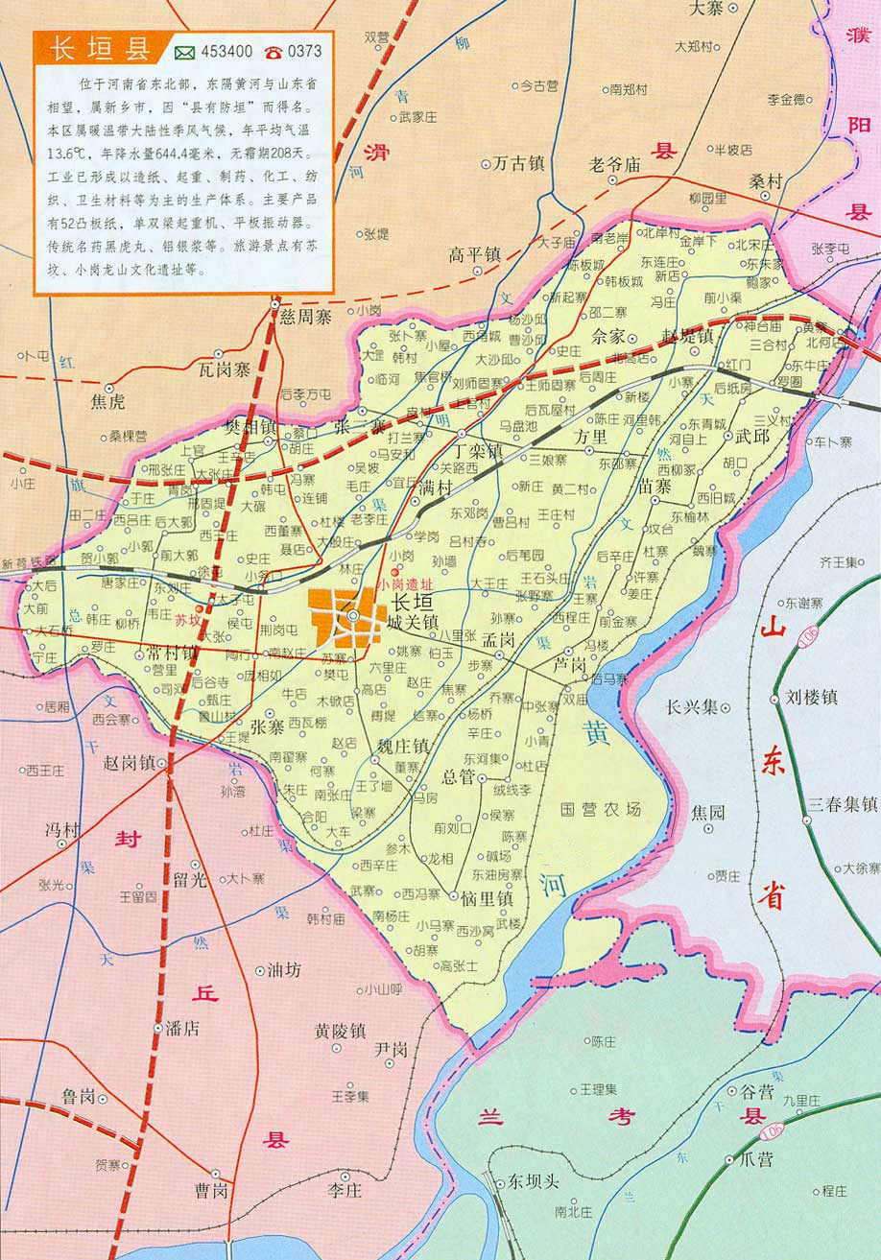
图 例
本项目位置
本项目位置

比例尺1：375000

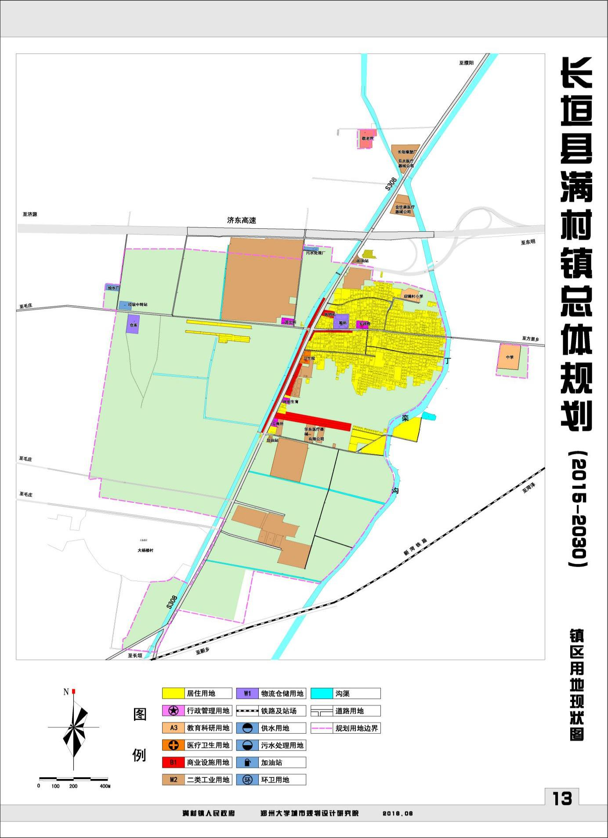
附图二 长垣市满村镇总体规划图

本项目位置

附图三 项目周边环境图
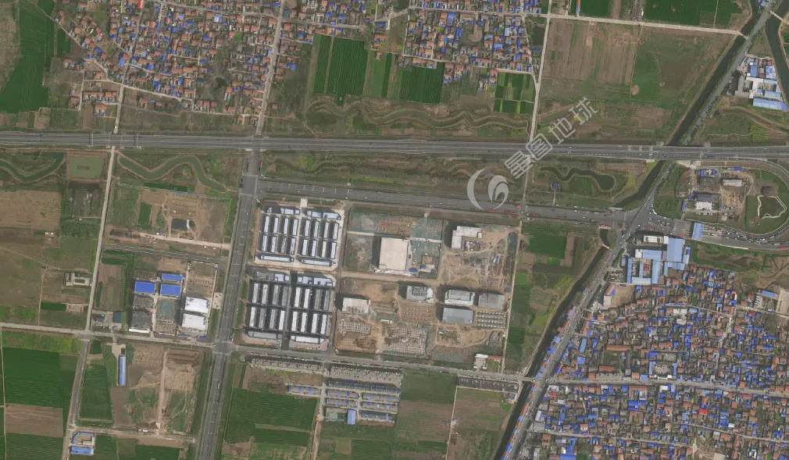
350m

图 例
本项目位置
周围敏感点

本项目位置
460m
周宜丘村
宜丘村
410m
满村镇
380m
盛隆社区

附图四 项目厂房1层平面布置图
纺粘无纺布生产线
淋膜无纺布
生产线
TA001
一般固废暂存区
DA001

成品区

原料区

办公区

1F
危废间

附图4 本项目车间平面布置图

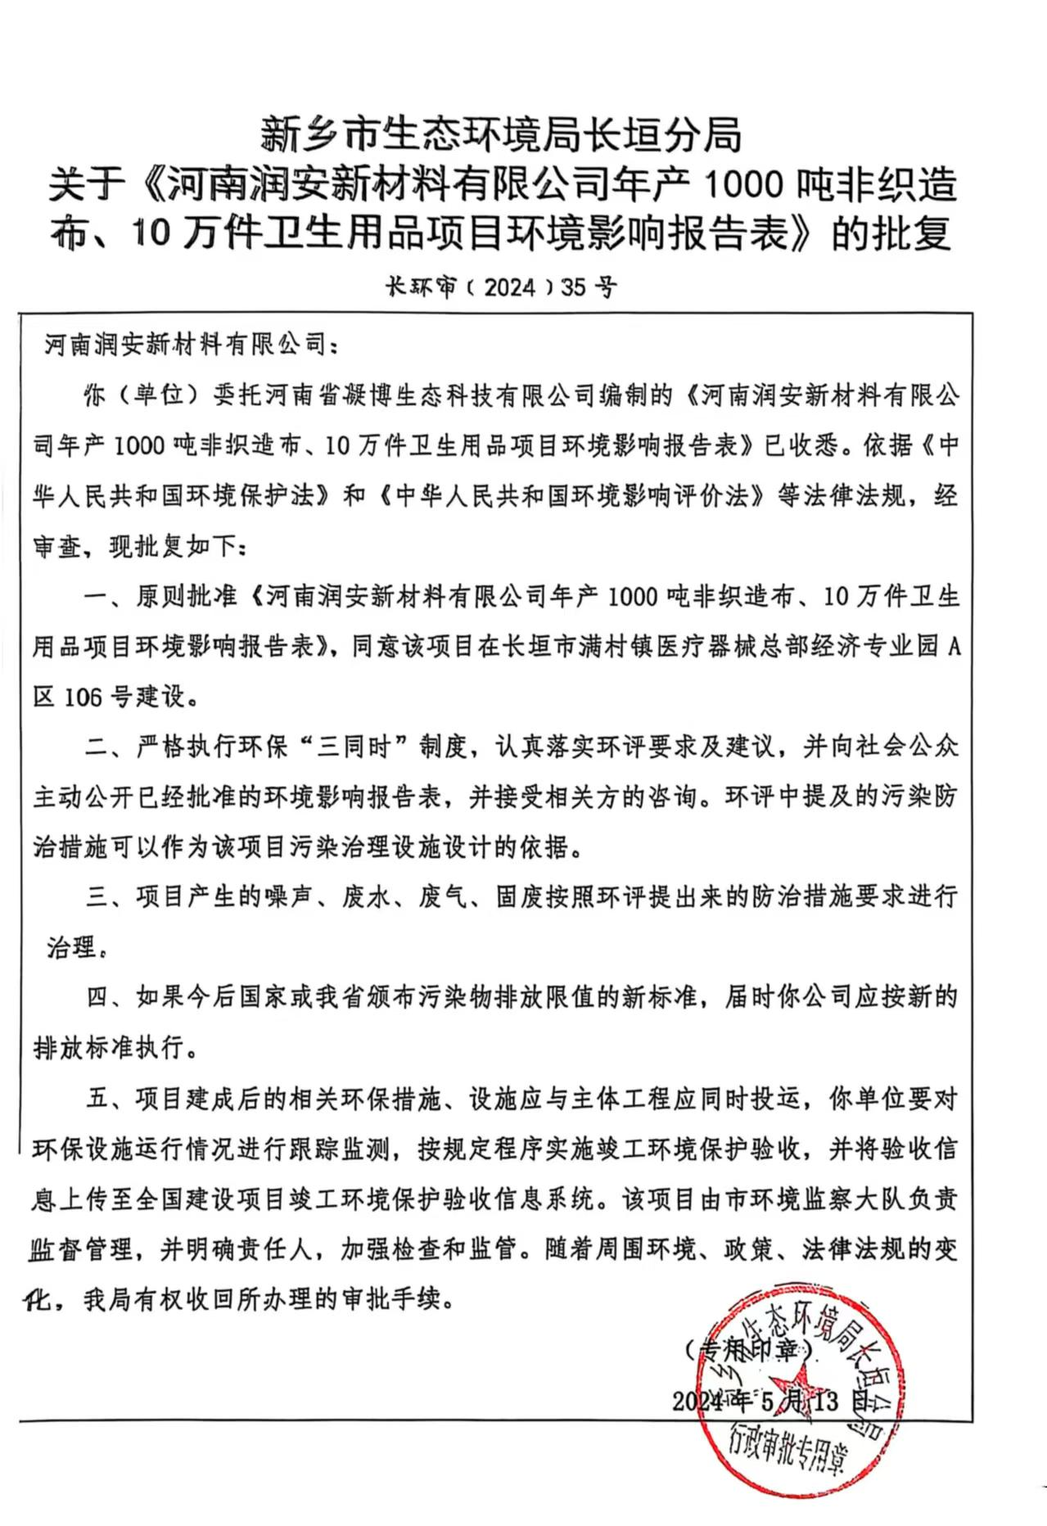
附件1 环境影响评价批复

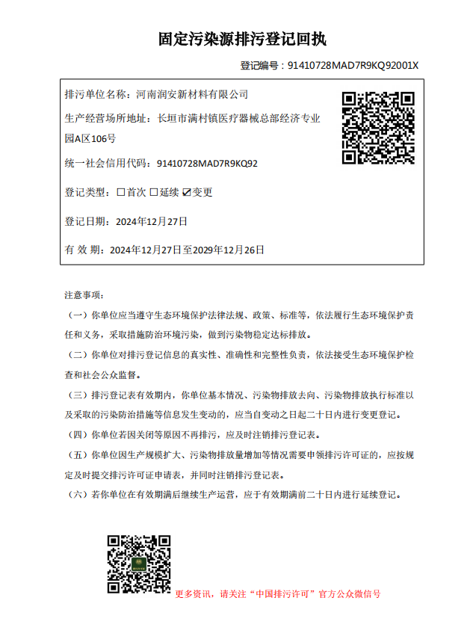
附件2 排污许可证

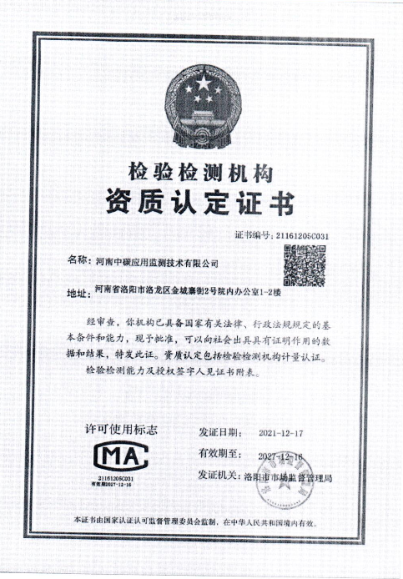
附件3 验收检测单位资质证书
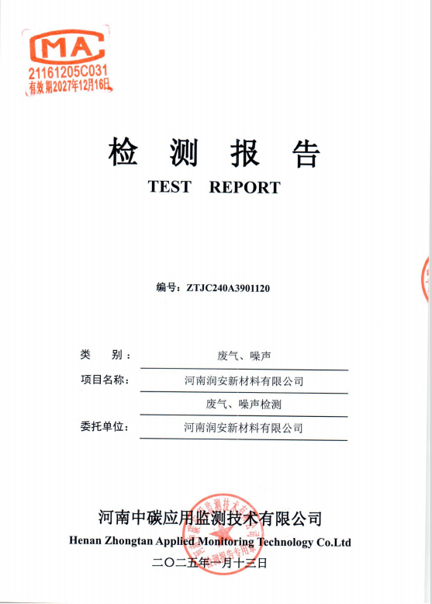
附件4 验收检测报告

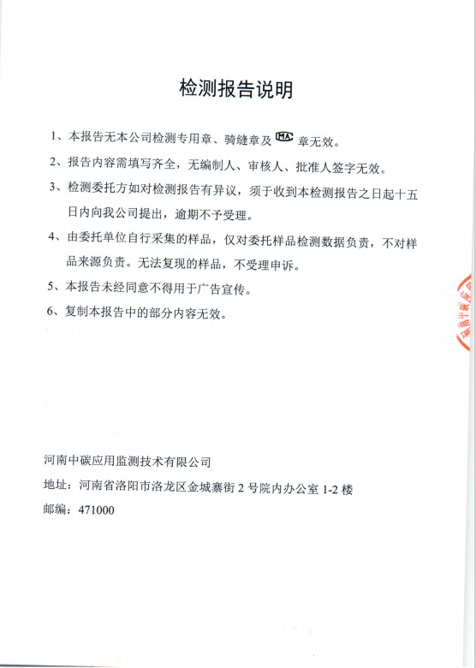
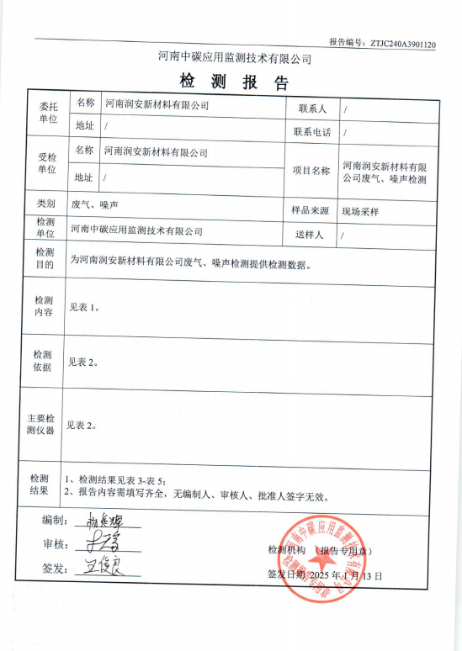
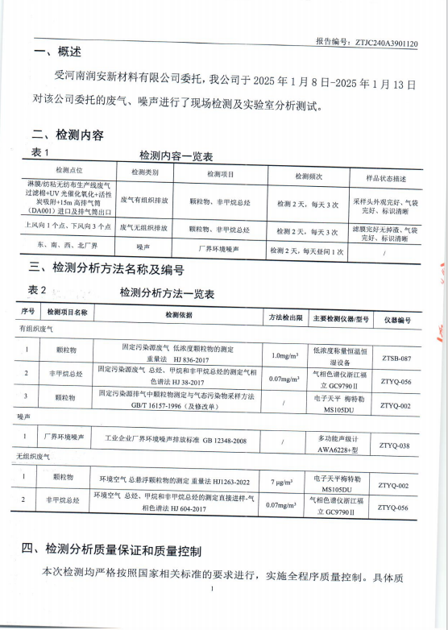
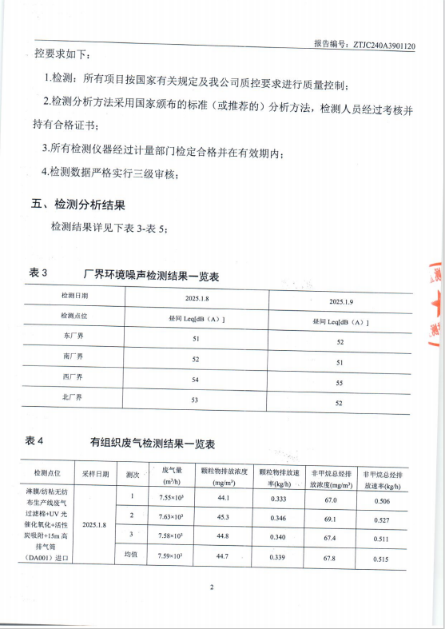
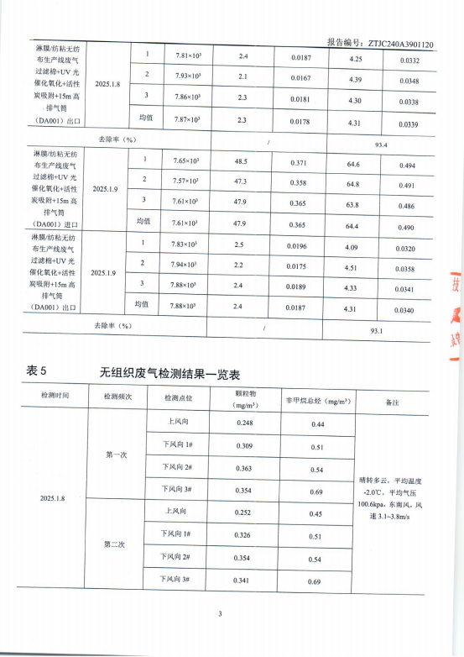
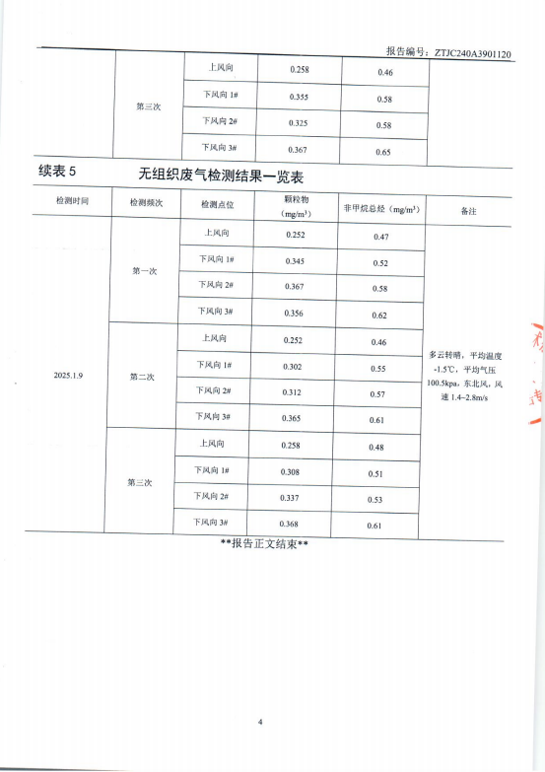
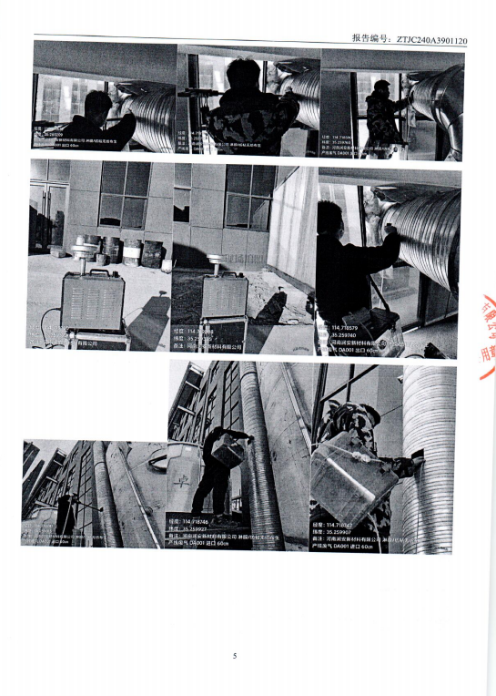
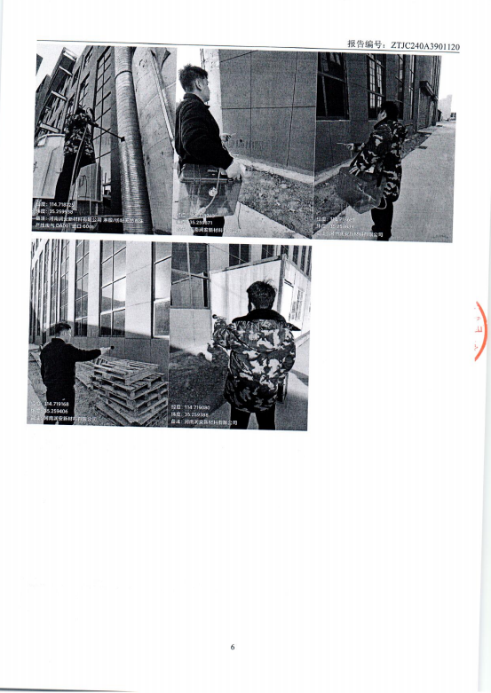

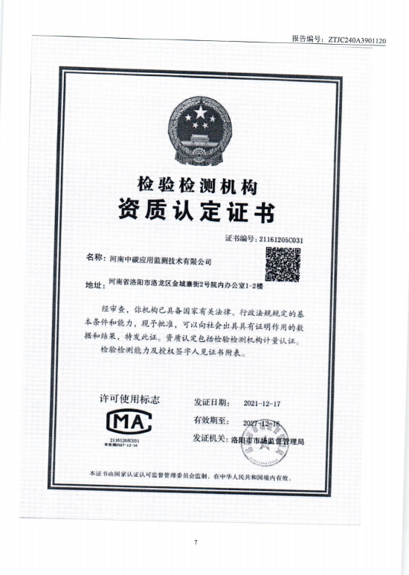

附件5 验收意见
河南润安新材料有限公司年产1000吨非织造布、10万件卫生用品项目（一期）竣工环境保护验收意见
2025年1月17日，《河南润安新材料有限公司年产1000吨非织造布、10万件卫生用品项目》竣工环境保护验收评审会在长垣市召开。验收专家组通过审阅本项目竣工环境保护验收监测报告并对照《建设项目竣工环境保护验收暂行办法》，严格依照国家有关法律法规、建设项目竣工环境保护验收技术规范、本项目环境影响评价报告表和审批部门审批决定等要求对本项目进行验收，提出意见如下：
一、工程建设基本情况
（一）建设地点、规模、主要建设内容
河南润安新材料有限公司位于长垣市满村镇医疗器械总部经济专业园A区106号，占地面积2448m²。
（二）建设过程及环保审批情况
《河南润安新材料有限公司年产1000吨非织造布、10万件卫生用品项目环境影响报告表》由河南省凝博生态科技有限公司编制完成，2024年5月13日，获得新乡市生态环境局长垣分局批复（长环审（2024）35号）。
本项目于2024年5月开始建设，2024年11月竣工。
（三）投资情况
项目实际总投资500万元，其中环保投资10万元，占比为2%。
（四）验收范围
本次验收范围为《河南润安新材料有限公司年产1000吨非织造布、10万件卫生用品项目》的主体工程、配套设施、辅助设施、环保设施的建设、运行及环保要求落实情况。
二、工程变更情况
经现场勘查，本项目实际建设内容与环评基本一致，其中纺粘无纺布生产线新增了一台吸料机、一台挤塑机和一台纺丝机，生产过程中使用少量聚乙烯颗粒等量替换聚丙烯颗粒，原辅材料总量未发生变化，产生污染物总量未发生变化；废气治理设施淘汰了UV光催化这一低效处理设施，更换为二级活性炭吸附装置，同时新增了水喷淋装置对废气进行预处理，喷淋塔内水循环使用定期补充并更换，不外排，喷淋塔运行过程中循环水池内会产生少量的浮油，收集后作为危废处理；喷丝板清洗废水不再循环使用，经过滤后用于补充冷却循环水，均不属于重大变动。
三、环境保护设施建设情况
（1）废水
本项目营运期产生的废水主要为生产废水和员工生活污水。其中生产废水不外排，生活用水经化粪池处理后用于资源化利用。因此，本项目废水对周围环境影响较小。
（2）废气
本项目纺粘无纺布和淋膜无纺布生产线产生的废气经“水喷淋+过滤棉+二级活性炭吸附装置”处理后由20m高排气筒排放（DA001）。本项目废气经处理后可达标排放。
（3）噪声
本项目噪声源经选用低噪声设备、隔声、减振和消声措施后可达标排放，对区域环境基本无影响。
（4）固废
本项目产生的一般固废经收集后外售；设置危废间，危险废物在厂区暂存后，定期交由资质单位处置；生活垃圾经垃圾桶收集后由当地环卫部门处置。固体废物经采取上述处理措施，不对外排放，对周围环境不会造成污染影响。
四、环境保护设施调试效果
（一）污染物达标排放情况
根据《河南润安新材料有限公司年产1000吨非织造布、10万件卫生用品项目竣工环境保护验收监测报告》，监测期间，各环保设施运行正常，生产负荷符合监测期间工况要求。监测结果表明：

（1）废气
本项目非甲烷总烃排放浓度在4.09-4.51mg/m³之间，颗粒物排放浓度在2.1-2.5mg/m³之间，同时满足《合成树脂工业污染物排放标准》（GB31572-2015）表5标准、《关于全省开展工业企业挥发性有机物专项治理工作中排放建议值的通知》（豫环攻坚办[2017]162号）中其他行业要求、《新乡市生态环境局关于进一步规范工业企业颗粒物排放限值的通知》和《河南省重污染天气重点行业应急减排措施制定技术指南》（2024年修订版）塑料制品A级相关要求。
无组织非甲烷总烃排放浓度在0.44-0.69mg/m³之间，无组织颗粒物排放浓度在0.248-0.368mg/m³之间，同时满足《关于全省开展工业企业挥发性有机物专项治理工作中排放建议值的通知》（豫环攻坚办〔2017〕162号）排放标准和《新乡市生态环境局关于进一步规范工业企业颗粒物排放限值的通知》的要求。
（2）废水
本项目生活污水经厂区化粪池处理后资源化利用，不外排。
（3）噪声
本项目厂界昼间噪声在51-55dB（A）之间，能够达到《工业企业厂界环境噪声排放标准》（GB12348-2008）2类标准要求（昼间≤60dB（A））。
（4）固废
本项目产生的一般固废经收集后外售；设置危废间，危险废物在厂区暂存后，定期交由资质单位处置；生活垃圾经垃圾桶收集后由当地环卫部门处置。固体废物经采取上述处理措施，不对外排放。因此本次验收监测不涉及固体废物的监测。
五、验收结论
根据该项目竣工环境保护验收监测报告及现场核查，该项目环保手续完备，执行了环境影响评价及三同时管理制度，基本落实了环评报告及其批复规定的各项环境污染防治措施。各项污染物能够实现达标排放或合理处理处置。
综上所述，《河南润安新材料有限公司年产1000吨非织造布、10万件卫生用品项目》不存在《建设项目竣工环境保护暂行办法》中所规定的验收不合格情形，验收组一致同意本项目通过项目竣工环境保护验收。
建议：
1. 对各种污染防治措施加强管理，发现问题及时采取措施解决，确保污染治理设施能够长期稳定运行，做到污染物稳定达标排放。
2. 认真落实各项环境保护制度，规范环保标。
附件6 验收人员签字表

